Osnovna škola: Klinča Sela
Nastavni predmet: Katolički vjeronauk
Učitelj: Josip Kunac, prof.
Razredni odjel: 4.
Redni br. pripreme: 44.
Tema: IV. ISUS JE SIN BOŽJI – SLUŠAJTE GA!
Podtema: 11. Ponavljanje nastavne cjeline
Odgojno-obrazovni ishodi učenja:
- Učenik objašnjava povezanost i značenje biblijskih poruka s konkretnim životom. (OŠ KV A.4.2.)
- Učenik navodi različite načine na koje ljudi traže Boga (dive se ljepoti i zagonetnosti svijeta, raduju se životu, boje se nesreće i neizvjesnosti, traže odgovore u raznim religijama…). (OŠ KV A.4.3.)
- Učenik upoznaje Isusa kao Mesiju – Spasitelja koji je od Oca došao i donio mir i spasenje ljudima. (OŠ KV B.4.2.)
- Učenik navodi kako se Isus svojim riječima i djelima očitovao kao Božji Sin. (OŠ KV B.4.2.)
- Učenik prepoznaje utjecaj Crkve na bogatu duhovnu i kulturnu tradiciju hrvatskoga naroda. (OŠ KV D.4.2.)
- Učenik uspoređuje ono što je zajedničko i ono što čini razliku u životu zajednice i vjerskim prostorima židova i kršćana. (OŠ KV D.4.3.)

TIJEK NASTAVNOG SATA

UVODNI DIO
Oče naš…

ili:

Gospodine Isuse, hvala ti što si postao čovjekom i pokazao nam put ljubavi.
Molimo te, otvori naša srca i razum dok se prisjećamo tvojih djela, kako bismo te još bolje upoznali i vjernije slijedili. Amen.

Pregled domaće zadaće:
Učenici daju vjeroučitelju na uvid domaću zadaću od prošlog susreta:
„Učenici će riješiti, ili dovršiti rješavanje RB, str. 65, zadatak 5.

I:

Učenici će naučiti Apostolsko vjerovanje napamet. Bit će ispitivani idući put.“

- Ispitivanje Apostolskog vjerovanja

Motivacija:
Razgovor:
Nekoliko učenika će izreći jednu rečenicu o Isusu koju su čuli, ili naučili u proteklih mjesec i nešto dana.

Najava teme: Danas ponavljamo najvažnije o Isusu – tko je on, što je činio i što nas uči.

SREDIŠNJI DIO

Prijedlozi aktivnosti:

Aktivnost 1: „Obrada sadržaja“
Vjeroučitelj će s učenicima ponoviti gradivo putem pitanja iz udžbenika, str. 83:

- Što je Isus u jeruzalemskom Hramu otkrio svojim roditeljima?
- Što možeš naučiti od Isusa o ponašanju prema svojim roditeljima?
- Tko se objavio za vrijeme Isusova krštenja na Jordanu?
- Koje su riječi po kojima se prima sakrament krštenja, oprašta istočni grijeh i postaje članom Crkve?
- Po kojim riječima i djelima Isus pokazuje da nastupa u Božje ime?
- Što ti trebaš činiti da budeš dobar Isusov učenik?
- Koja dječja prava i dužnosti posebno izdvajaš? Zašto su važna?
- Što je Petar odgovorio Isusu na njegov upit: »A vi, što vi kažete tko sam ja?«
- Što možeš reći: Tko je za tebe Isus Krist? Što bi svojim roditeljima i prijateljima rekao o Isusu?
- Tko je Petrov nasljednik u Crkvi? Koje je ime uzeo današnji Papa?
- Koje su glavne istine kršćanske vjere koje izričemo u Apostolskom vjerovanju?

Aktivnost 2: „Video - zapis“:
Učenici će pogledati video – zapis: „Kako naći Boga? 6 stvari“; 0:44 min; Izvor: HopeCast; YouTube

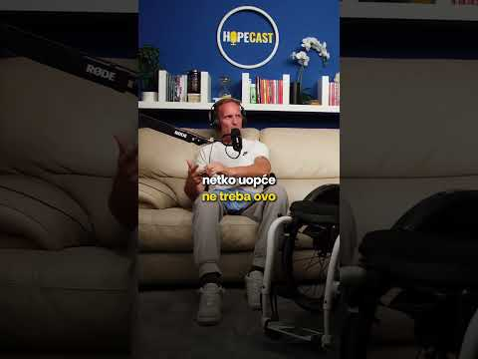

Razgovor:
- Kako ćemo naći Isusa?

Aktivnost 3: Kviz „Blooket, Kahoot“
Rad u skupinama s tabletima.
Učenici će imati kviz u Blooketu, ili Kahootu (digitalnu platformu odabire vjeroučitelj. Kviz je istovjetan na obje navedene platforme!). Najbolja skupina će biti nagrađena peticama.

- Blooket - link za vjeroučitelja:

klikni ovdje - poveznica

Blooket je besplatni alat istovjetan kahootu i potrebna je registracija.

Postupak: Registrirati se i prijaviti na https://www.blooket.com . Vjeroučitelj će kliknuti na gornji link ili ga zalijepiti u adresnu traku i nakon što mu se prikaže kviz pritiskati redom:
1. Host
2. U „Select a Game Mode“ izabrati „Classic“
3. Pritisnuti desno „Host Game“
4. Na dnu odabrati 33 pitanja koliko kviz ima, ostalo ostaviti kako je
5. Pritisnuti „Host now“
6. Učenici će u tražilicu upisati „Play blooket“ i pritisnuti „Play blooket“, potom s projekcije prepisati broj s projekcije u Game ID, odabrati nadimak i igra slijedi kao i u kahootu. Može se istovremeno igrati pojedinačno, ekipno ili mješovito. Ako se formiraju pojedine ekipe, dogovorom biraju nadimak/nick.

- Kahoot - link za vjeroučitelja:

klikni ovdje - poveznica

Aktivnost 4: „Isusova djela dobrote“: ----> BILJEŽNICA
Učenici će nacrtati jedno Isusovo djelo kojim pomaže čovjeku.

Naslov:

Ponavljanje

Aktivnost 5: „Riječi koje ostaju“:
Učenici će u paru izdvojiti jednu Isusovu poruku i objasniti zašto im je važna.

Br. | Isusova poruka | Biblijski navod
1. | Blago siromasnima duhom, jer je njihovo kraljevstvo nebesko. | Mt 5,3
2. | Blago milosrdnima, jer će zadobiti milosrđe. | Mt 5,7
3. | Blago čistima srcem, jer će Boga gledati. | Mt 5,8
4. | Mir vama! | Iv 20,19
5. | Vi ste svjetlost svijeta. | Mt 5,14
6. | Tražite najprije kraljevstvo Božje i njegovu pravednost. | Mt 6,33
7. | Ljubite svoje neprijatelje i molite za one koji vas progone. | Mt 5,44
8. | Tko želi biti prvi među vama, neka vam bude sluga. | Mt 20,26
9. | Pustite dječicu neka dolaze k meni. | Mk 10,14
10. | Oprostite i bit će vam oprošteno. | Lk 6,37
11. | Ja sam put, istina i život. | Iv 14,6
12. | Dođite k meni svi koji ste izmoreni i opterećeni. | Mt 11,28

Aktivnost 6: „Isus među nama danas“:
Učenici će u skupinama osmisliti kratku situaciju kako bi Isus danas pomogao nekome.

Aktivnost 7: „Kamen i srce“:
Učenici će usporediti tvrdo srce i otvoreno srce te navesti primjere.

Aktivnost 8: „Škola s Isusom“:
Učenici će zapisati jednu „lekciju“ koju su naučili u Isusovoj školi.

Aktivnost 9: „Isus i djeca“:
Učenici će opisati kako se osjećaju kada znaju da ih Isus voli.

Aktivnost 10: „Prijateljsko srce“:
Učenici će napisati poruke koje bi Isus rekao prijatelju, bolesnom djetetu ili učeniku koji je tužan.

Aktivnost 11: „Dnevnik židovskog dječaka“:
Učenici će napisati tri rečenice kao da su živjeli u Isusovo vrijeme.

Aktivnost 12: „Isusova škola – moj razred“:
Učenici će zajedno osmisliti i napisati „pravila ljubavi i dobrote“ za razred inspirirana Isusovim učenjem.

Aktivnost 13: „Strip Isusova života“:
Učenici će crtati strip s pet ili šest okvira koji prikazuju najvažnije trenutke iz Isusova života: djetinjstvo, krštenje, pozivanje učenika, čudesno djelo, ljubav prema djeci i naviještanje.

Aktivnost 14: „Pismo Isusu“:
Učenici će napisati kratko pismo Isusu u kojem će Mu reći što im se najviše svidjelo iz onoga što su naučili o Njegovu životu i što žele naučiti od Njega. Mogu podijeliti pisma s razredom ako žele.

Aktivnost 15: „Dječji pozdrav Isusu“:
Učenici će nacrtati kako bi pozdravili Isusa da dođe u njihov razred. (Ili napisati kratki pozdravni govor)

Aktivnost 16: „Poučna priča“:
Vjeroučitelj će pročitati poučnu priču.

Svjetlo u ruksaku
Jedan dječak uvijek je nosio mali lampion u ruksaku. Kada su ga pitali zašto, rekao je: „Kad mi je teško, upalim svjetlo i znam da nisam sam.“

Pouka: Isus je svjetlo koje nas prati i onda kada ne znamo kojim putem ići.

Aktivnost 17: „Zapišimo!“: ----> BILJEŽNICA
Učenici će prepisati i dopuniti rečenice:
Naslov:

Ponavljanje

Vjerujem Isusu kada ____________.
Isus me uči da ____________.

Aktivnost 18: Mikropauza:
Vjeroučitelj je koristi po želji u bilo kojem trenutku sata kada opadne koncentracija učenika. To može biti bilo što: vic, zagonetka, pitalica, šetnja po razredu, pjesmica i sl. nevezano uz vjeronaučno gradivo. Pripaziti na pristojnost sadržaja! Ako vic sadrži neka imena učenika iz razreda npr. Ivica i Marica, promijeniti ih.

Kiša i grmljavina
Prema prijedlogu iz video-zapisa:

Make it Rain; 1:35; Izvor: StandUpKids.org; YouTube
Napomena: Dostupni su titlovi na hrvatskom jeziku. Uključiti ih!

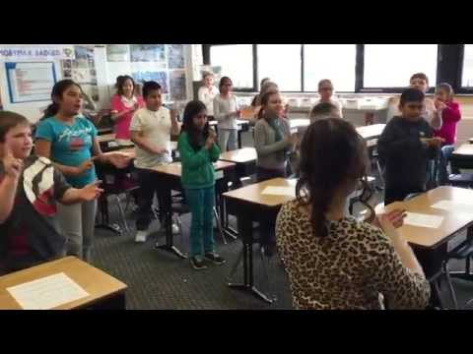

Ili:

How to Create a Rain Storm with Your Hands; 2:41; Izvor: Jbrary; YouTube
Napomena: Dostupni su titlovi na hrvatskom jeziku. Uključiti ih!

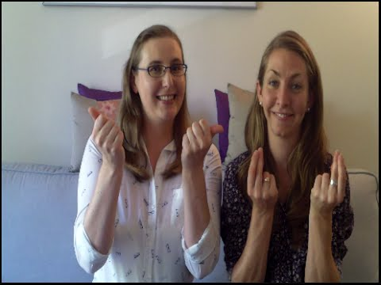

ZAVRŠNI DIO

Aktualizacija sa sintezom:
Razgovor:
- Da ti Isus dođe kao gost u kuću, u koju bi ga prostoriju smjestio?
- Što bi mu poklonio i rekao na odlasku?

Zaključak:
- Danas smo ponovili Isusovo djetinjstvo i početak njegovog poslanja.
- Naučili smo da nas Isus uči ljubavi, praštanju i hrabrosti.
- I mi možemo biti njegovi glasnici!

Domaća zadaća:
Učenici će dovršiti i napisati u bilježnicu rečenicu: „Sanjao sam Isusa i Isus mi je rekao…“

Samovrednovanje:
Kako si se osjećao danas tijekom vjeronaučnih aktivnosti? Objasni svoj izbor!



Molitveni završetak:

Isuse, hvala ti što nas učiš ljubavi i dobroti.
Pomozi nam da u svakom trenutku budemo tvoji učenici.
Daj nam srce koje sluša i ruke koje pomažu. Amen.

ili:

Anđele, čuvaru mili…

ili:

Učenici će poslušati pjesmu „Anđele, čuvaru mili…“; 3:36; Autor: Marinko Grubešić; Izvor: YouTube

